RNN
RNN 是包含循环的网络，允许信息的持久化。
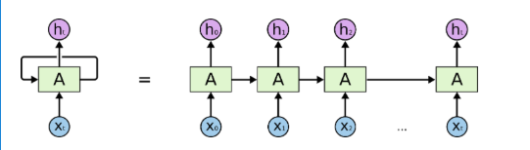
链式的特征揭示了 RNN 本质上是与序列和列表相关的。他们是对于这类数据的最自然的神经网络架构
RNN应用：
语言建模，翻译，图片描述等问题
特点：连接先前的信息到当前的任务上
LSTM
一种特殊的RNN，在RNN基础上做了改善，LSTM 通过刻意的设计来避免长期依赖问题。记住长期的信息在实践中是 LSTM 的默认行为，而非需要付出很大代价才能获得的能力！
所有 RNN 都具有一种重复神经网络模块的链式的形式。在标准的 RNN 中，这个重复的模块只有一个非常简单的结构，例如一个 tanh 层。
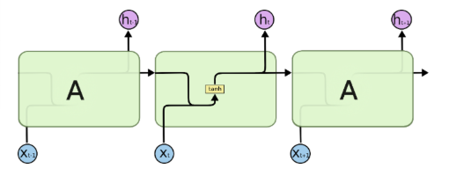
标准 RNN 中的重复模块包含单一的层
LSTM 同样是这样的结构，但是重复的模块拥有一个不同的结构。不同于 单一神经网络层，这里是有四个，以一种非常特殊的方式进行交互。
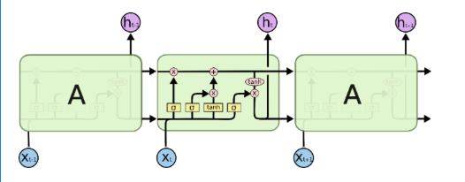
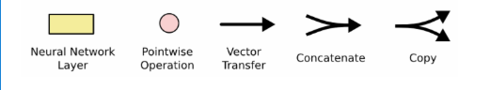
LSTM 中的图标
在上面的图例中，每一条黑线传输着一整个向量，从一个节点的输出到其他节点的输入。粉色的圈代表 pointwise 的操作，诸如向量的和，而黄色的矩阵就是学习到的神经网络层。合在一起的线表示向量的连接，分开的线表示内容被复制，然后分发到不同的位置。
LSTM 的核心思想
LSTM 的关键就是细胞状态，水平线在图上方贯穿运行。细胞状态类似于传送带。直接在整个链上运行，只有一些少量的线性交互。信息在上面流传保持不变会很容易。
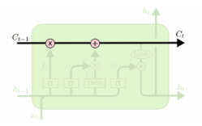
LSTM 有通过精心设计的称作为“门”的结构来去除或者增加信息到细胞状态的能力。
门：一种让信息选择式通过的方法。
包含：
一个 sigmoid 神经网络层（Sigmoid 层输出 0 到 1 之间的数值，描述每个部分有多少量可以通过。0 代表“不许任何量通过”，1 就指“允许任意量通过”！）
一个 pointwise 乘法操作。

LSTM详解：
Step1：决定丢弃信息
决定我们会从细胞状态中丢弃什么信息，通过忘记门层完成。该门会读取h_{t-1}和x_t，输出一个在 0 到 1 之间的数值给每个在细胞状态C_{t-1}中的数字。1 表示“完全保留”，0 表示“完全舍弃”。
让我们回到语言模型的例子中来基于已经看到的预测下一个词。在这个问题中，细胞状态可能包含当前主语的类别，因此正确的代词可以被选择出来。当我们看到新的代词，我们希望忘记旧的代词 。
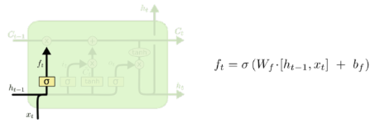
Step2: 确定更新的信息
包含两个部分。第一，sigmoid 层称 “输入门层” 决定什么值我们将要更新。然后，一个 tanh 层创建一个新的候选值向量，\tilde{C}_t，会被加入到状态中。下一步，我们会将这两个信息来产生对状态的更新。在我们语言模型的例子中，我们希望增加新的代词的类别到细胞状态中，来替代旧的需要忘记的代词。
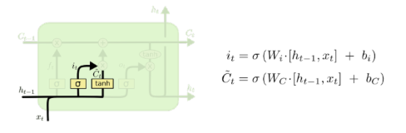
Step3: 更新细胞状态
现在是更新旧细胞状态的时间了，C_{t-1}更新为C_t。前面的步骤已经决定了将会做什么，我们现在就是实际去完成。
我们把旧状态与f_t相乘，丢弃掉我们确定需要丢弃的信息。接着加上i_t * \tilde{C}_t。这就是新的候选值，根据我们决定更新每个状态的程度进行变化。
在语言模型的例子中，这就是我们实际根据前面确定的目标，丢弃旧代词的类别信息并添加新的信息的地方。
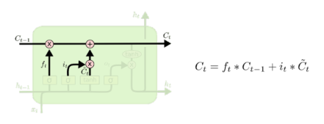
Step4: 输出信息
我们需要确定输出什么值。这个输出将会基于我们的细胞状态，但是也是一个过滤后的版本。首先，我们运行一个 sigmoid 层来确定细胞状态的哪个部分将输出出去。接着，我们把细胞状态通过 tanh 进行处理（得到一个在 -1 到 1 之间的值）并将它和 sigmoid 门的输出相乘，最终我们仅仅会输出我们确定输出的那部分。
在语言模型的例子中，因为他就看到了一个 代词 ，可能需要输出与一个 动词 相关的信息。例如，可能输出是否代词是单数还是负数，这样如果是动词的话，我们也知道动词需要进行的词形变化。

